**فصل چهارم: استنتاج مورد کاربردها از نیازمندی‌ها**

در این گام، استخراج مورد کاربردها از نیازمندی‌ها صورت گرفت و در ادامه، نمودارهای مورد کاربردها، جدول بازبینی و جدول تخصیص موارد کاربرد به تکرارها ترسیم شد. کنشگران این سیستم، کاربران در نقش‌های شخص حقیقی، شخص حقوقی و سمت قضایی می‌باشند.

**4.1 شناسایی مورد کاربردها**

در این مرحله از تعداد 21 نیازمندی شناسایی شده، 22 عبارت فعلی-اسمی استخراج شدند که در نهایت منجر به استنباط 16 مورد کاربرد شد.

**4.2 تعیین قلمرو مورد کاربردها**

لیست مورد کاربردها به صورت زیر است:

U01: ثبت نام کاربر:

TUCBW: کاربر بر روی پیوند «ثبت نام» کلیک میکند.

TUCEW: کاربر بر روی گزینه «ثبت اطلاعات» کلیک میکند.

U02: احراز هویت:

TUCBW: کاربر بر روی پیوند احراز هویت کلیک میکند.

TUCEW: ارسال پیامک حاوی نتیجه احراز هویت به کاربر.

U03: ورود به سامانه:

TUCBW: کاربر بر روی پیوند ورود به سامانه کلیک میکند.

TUCEW: کاربر صفحه پنل شخصی خود را مشاهده میکند.

U04: بازیابی رمز عبور:

TUCBW: کاربر بر روی گزینه فراموشی رمز عبور کلیک میکند.

TUCEW: ارسال پیامک حاوی رمز عبور جدید به کاربر.

U05: مشاهده ابلاغیه:

TUCBW: کاربر بر روی پیوند مشاهده ابلاغیه کلیک میکند.

TUCEW: کاربر ابلاغیه را مشاهده میکند.

U06: چاپ ابلاغیه:

TUCBW: کاربر بر روی گزینه چاپ ابلاغیه کلیک میکند.

TUCEW: کاربر فایل مربوط به ابلاغیه را دریافت میکند.

U07: ثبت ابلاغیه:

TUCBW: کاربر بر روی گزینه ثبت ابلاغیه جدید کلیک میکند.

TUCEW: کاربر بر روی گزینه ثبت اطلاعات کلیک میکند.

U08: فیلتر ابلاغیه:

TUCBW: کاربر بر روی گزینه فیلتر کلیک میکند.

TUCEW: لیست ابلاغیه ها به صورت فیلترشده به کاربر نمایش داده میشود.

U09: جستجوی ابلاغیه ها:

TUCBW: کاربر کلیدواژه مربوط به ابلاغیه را در نوار جستجو وارد میکند.

TUCEW: کاربر نتیجه جستجو را مشاهده میکند.

U10: گزارش مشکل در ابلاغیه:

TUCBW: کاربر بر روی گزینه گزارش خطا کلیک میکند.

TUCEW: کاربر بر روی گزینه ثبت گزارش کلیک میکند.

U11: بازسازی ابلاغیه:

TUCBW: کاربر بر روی گزینه بازسازی ابلاغیه کلیک میکند.

TUCEW: کاربر ابلاغیه به روزرسانی شده را مشاهده میکند.

U12: *اطلاع رسانی رویدادها:

TUCBW:

TUCEW:

U13: مشاهده پرونده:

TUCBW: کاربر بر روی گزینه مشاهده وضعیت پرونده کلیک میکند.

TUCEW: کاربر اطلاعات پرونده مورد نظر را مشاهده میکند.

U14: ثبت لایحه:

TUCBW: سمت قضایی بر روی پیوند ثبت لایحه کلیک میکند.

TUCEW: سمت قضایی بر روی گزینه ثبت لایحه کلیک میکند.

U15: تغییر مشخصات:

TUCBW: کاربر بر روی پیوند تغییر اطلاعات شخصی کلیک میکند.

TUCEW: کاربر بر روی گزینه ثبت تغییرات کلیک میکند.

R21. سبتا باید امکان خارج شدن از سامانه را برای کاربر فراهم کند.

U16: خروج از سامانه:

TUCBW: کاربر بر روی گزینه خروج از سامانه کلیک میکند.

TUCEW: کاربر به صفحه ورود به سامانه هدایت میشود.

**4.3 مصورسازی زمینه مورد کاربردها**

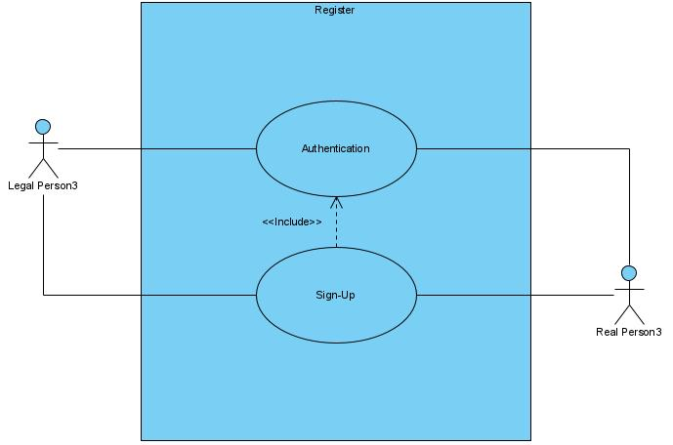

شکل 4-1: مورد کاربرد 1

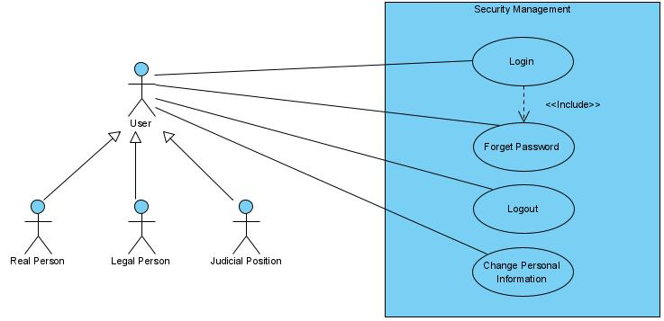

شکل 4-2: مورد کاربرد 2

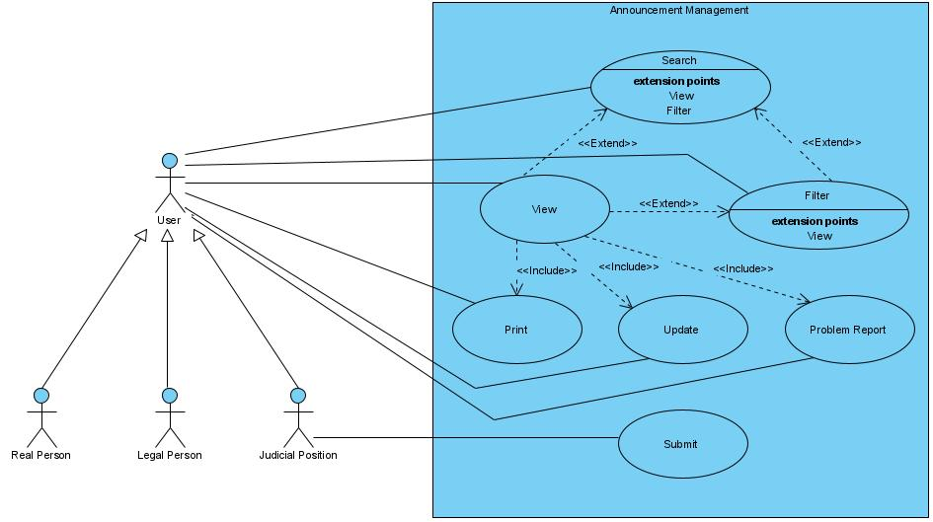

شکل 4-3: مورد کاربرد 3

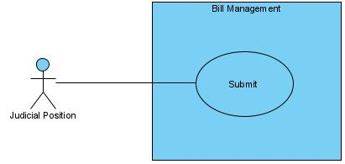

شکل 4-4: مورد کاربرد 4

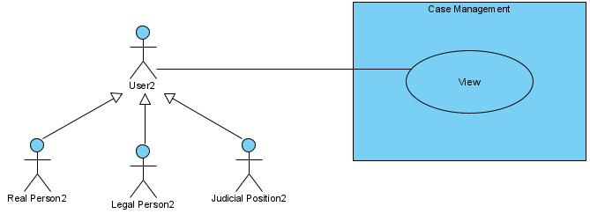

شکل 4-5: مورد کاربرد 5

**4.4 بازبینی مورد کاربردها و نمودارها**

در این گام مورد کاربردها، نیازمندیها و ارتباط میان آنها مجددا بررسی شد و در قالب جدول ردیابی تدوین گردید.

|  |  |  |  |  |  |  |  |  |  |  |  |  |  |  |  |  |  |
| --- | --- | --- | --- | --- | --- | --- | --- | --- | --- | --- | --- | --- | --- | --- | --- | --- | --- |
| نیازمندی ها | اولویت نیازمندی ها | UC01 | UC02 | UC03 | UC04 | UC05 | UC06 | UC07 | UC08 | UC09 | UC10 | UC11 | UC12 | UC13 | UC14 | UC15 | UC16 |
| R01 | 1 | * |  |  |  |  |  |  |  |  |  |  |  |  |  |  |  |
| R02 | 1 |  | * |  |  |  |  |  |  |  |  |  |  |  |  |  |  |
| R03 | 1 |  |  | * | * |  |  |  |  |  |  |  |  |  |  |  |  |
| R04 | 3 |  |  | * |  |  |  |  |  |  |  |  |  |  |  |  | * |
| R05 | 1 |  |  |  |  | * |  |  |  |  |  |  |  |  |  |  |  |
| R06 | 1 |  |  |  |  |  |  | * |  |  |  |  |  |  |  |  |  |
| R07 | 1 |  |  |  |  | * |  |  |  |  |  |  |  |  |  |  |  |
| R08 | 2 |  |  |  |  |  | * |  |  |  |  |  |  |  |  |  |  |
| R09 | 1 |  |  |  |  |  |  | * |  |  |  |  |  |  |  |  |  |
| R10 | 3 |  |  |  |  |  |  |  | * |  |  |  |  |  |  |  |  |
| R11 | 2 |  |  |  |  |  |  |  |  | * |  |  |  |  |  |  |  |
| R12 | 3 |  |  |  |  |  |  |  |  |  | * |  |  |  |  |  |  |
| R13 | 2 |  |  |  |  | * |  |  |  |  |  |  |  |  |  |  |  |
| R14 | 2 |  |  |  |  |  |  |  |  |  |  | * |  |  |  |  |  |
| R15 | 2 |  |  |  |  |  |  |  |  |  |  |  | * |  |  |  |  |
| R16 | 3 |  |  |  |  | * |  |  |  |  |  |  | * |  |  |  |  |
| R17 | 3 |  |  |  |  |  |  |  |  |  |  |  |  | * |  |  |  |
| R18 | 1 |  |  |  |  |  |  |  |  |  |  |  |  |  | * |  |  |
| R19 | 2 |  |  |  |  |  |  |  |  |  |  |  |  | * |  |  |  |
| R20 | 3 |  |  |  |  |  |  |  |  |  |  |  |  |  |  | * |  |
| R21 | 1 |  |  |  |  |  |  |  |  |  |  |  |  |  |  |  | * |
| اولوت مورد کاربردها |  | 1 | 1 | 1 | 2 | 1 | 2 | 1 | 3 | 2 | 3 | 2 | 2 | 2 | 1 | 3 | 1 |

جدول 4-1: جدول ردیابی

**4.5 تخصیص موارد کاربرد به تکرارها**

موارد کاربرد بر اساس اولویت آنها در هر یک از سه تکرار برنامه‌ریزی شده پخش شده‌اند که در جدول 4-2 قابل مشاهده است.

|  |  |  |  |  |  |  |
| --- | --- | --- | --- | --- | --- | --- |
| تکرار 3  30 روز | تکرار 2  30 روز | تکرار 1  30 روز | وابسته به | میزان تلاش  (نفر در هفته) | اولویت  (1-3) | مورد کاربردها |
|  |  | 4 | None | 4 | 1 | UC01 |
|  |  | 2 | UC01 | 2 | 1 | UC02 |
|  |  | 2 | UC02 | 2 | 1 | UC03 |
| 1 |  |  | UC01 | 1 | 3 | UC04 |
|  |  | 4 | UC03 | 4 | 1 | UC05 |
|  | 2 |  | UC05 | 2 | 2 | UC06 |
|  | 2 | 1 | UC03 | 3 | 1 | UC07 |
| 1 |  |  | UC03 | 1 | 3 | UC08 |
|  | 1 |  | UC03 | 1 | 2 | UC09 |
| 2 |  |  | UC05 | 2 | 3 | UC10 |
|  | 1 |  | UC05 | 1 | 2 | UC11 |
|  |  |  | * | * | 2 | UC12 |
|  |  | 1 | UC03 | 1 | 1 | UC13 |
|  | 1 | 1 | UC03 | 2 | 1 | UC14 |
| 1 |  |  | UC01 | 1 | 3 | UC15 |
|  |  | 1 | UC03 | 1 | 1 | UC16 |
| * | * | * |  | * |  | Total Effort |

**4.6 رعایت اصول چابکی**

تیم توسعه از طریق مصاحبه با مشتری، مطالعه عملیات کسب و کار فعلی و تحقیق در ادبیات، توانست اطلاعات کافی و لازم جهت تدوین نیازمندی‌ها و مورد کاربردها بنا بر اولویت‌های مشتری را به دست آورد. در این بخش سعی شده است که مورد کاربردها در تکرارهای منظم و با فاصله زمانی مناسب در قالب یک تیم شش نفره پیاده‌سازی شود.